isolation forest主要由isolation tree构成。

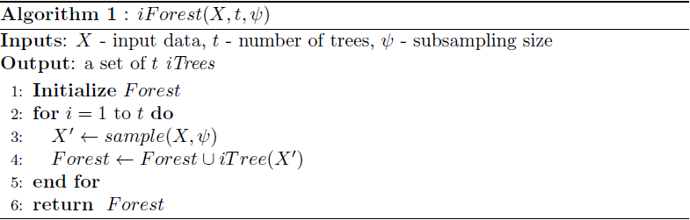

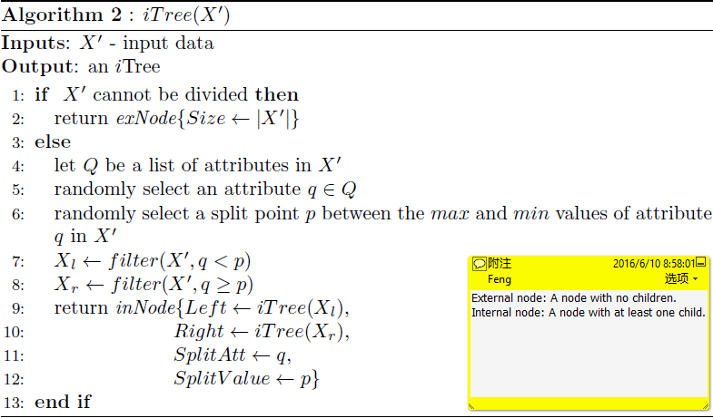

isolation tree的构建是一个完全随机的过程，即随机选择特征，并在该特征的取值范围内随机选择分割点。

终止条件：一个是数据本身不可再分(只包括一个样本，或者全部样本相同)，另外一个是树的高度达到log2(ψ)，其中ψ为样本数量。

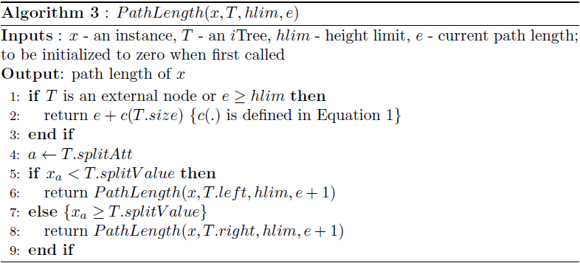

测试数据—对可能还有异常值的测试数据进行检测，记录测试样本到达叶子节点的路径长度.

We employ path length as a measure of the degree of susceptibility to isolation:

• short path length means high susceptibility to isolation,

• long path length means low susceptibility to isolation.